**Получить информацию об аутизме Вы можете на официальном сайте нашего детского сада:**

[МБДОУ "ПИГАРЕВСКИЙ ДС" (tvoysadik.ru)](https://pigarev.tvoysadik.ru/)

**на сайте Регионального ресурсного центра по комплексному сопровождению детей с РАС (при Государственном казённом общеобразовательном учреждении Ростовской области «Ростовская специальная школа-интернат № 42» (участник фонда «Обнажённые сердца»):**

[Региональный ресурсный центр по комплексному сопровождению детей с РАС (nakedheart.ru)](https://nakedheart.ru/objects/regionalnyi-resursnyi-tsentr-po-kompleksnomu-soprovozhdeniu-detei-s-ras?ysclid=ltwp51dugr36340607)

**Мы разные, но мы вместе!**

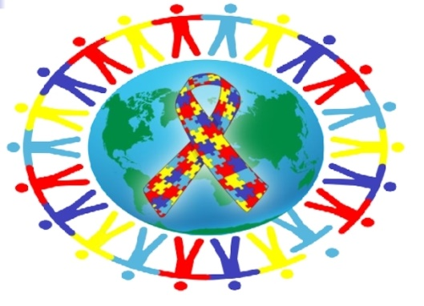

**Муниципальное бюджетное дошкольное образовательное учреждение**

**«Пигаревский детский сад «Сказка»**

**«Аутизм - вчера, сегодня, завтра"**

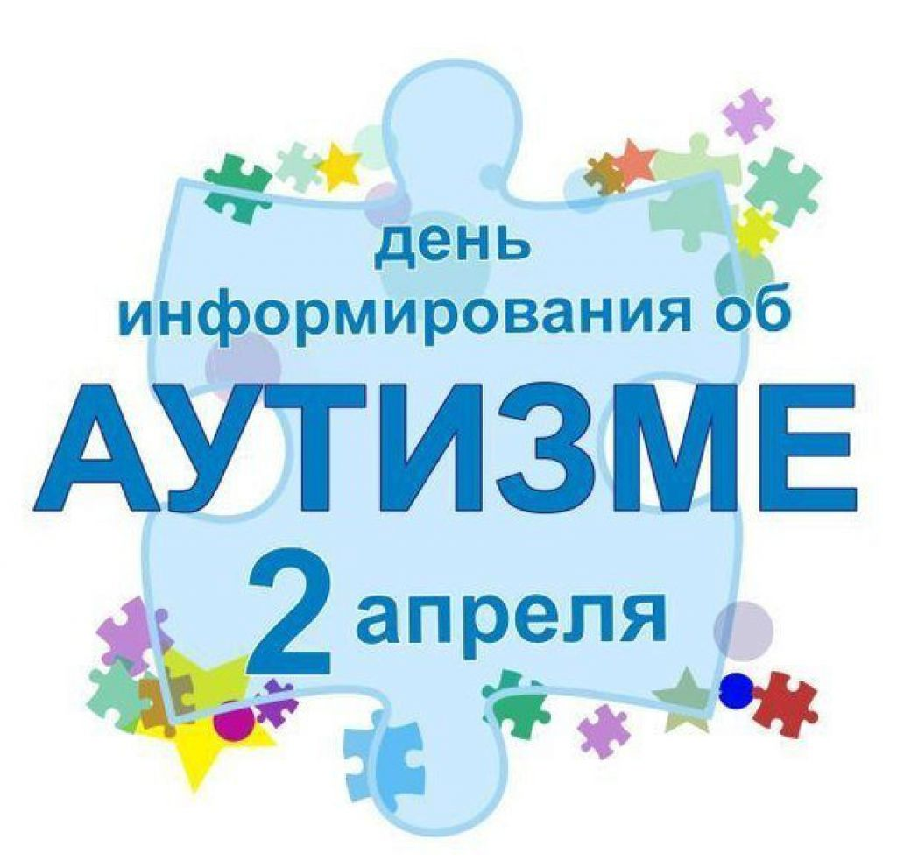

**2 апреля - всемирный день распространения**

**информации об аутизме**

**Аути´зм** — расстройство, возникающее вследствие нарушения развития головного мозга и характеризующееся выраженным дефицитом социального взаимодействия и общения, а также ограниченными интересами и повторяющимися действиями.

Все указанные признаки (РАС – расстройства аутистического спектра) проявляются в возрасте до трёх лет.

**Число выявленных людей с аутизмом растет с каждым днем!**

Сегодня от аутизма страдают 67 млн. человек в мире или каждый 88-ой ребенок!!

**В России детей с аутизмом становится всё больше – на данный момент их более 300 тысяч человек!**

Детей, страдающих аутизмом, в этом году выявлено больше, чем детей с раком, диабетом и СПИДом. Вероятность развития аутизма в 4 раза выше у мальчиков, чем у девочек.



**Российское общество и дети с РАС**

Все специалисты, работающие с детьми с РАС, хотят, чтобы помощь таким детям и взрослым была бесплатной, квалифицированной и доступной в каждом городе.

**Проблемы детей с РАС помогают решить фонды и организации «Обнажённые сердца», «Открытая среда», «Антон тут рядом», «Центр проблем аутизма», ассоциация «Аутизм-регионы».**

**В Шолоховском районе продолжает работу региональная общественная организация «Мир без границ» при поддержке партии «Единая Россия».**